Fundamentos y Conceptos Clave
- La Tríada CID (CIA): Son los tres pilares de la protección de datos:
  - Confidencialidad: Asegurar que solo el personal autorizado acceda a la información.
  - Integridad: Garantizar que los datos no hayan sido alterados o corrompidos.
  - Disponibilidad: Asegurar que los sistemas y la información estén operativos cuando se necesiten.
- Diferenciación de Conceptos:
  - Seguridad de la Información: Protege la información en cualquier formato, sea físico o digital.
  - Ciberseguridad: Se enfoca específicamente en la protección de activos digitales e infraestructuras de red. Se aclara que toda ciberseguridad es seguridad de la información, pero no viceversa.
- Vocabulario Esencial: Una amenaza es un peligro potencial (ej. virus), una vulnerabilidad es una debilidad del sistema (ej. software sin actualizar), y el riesgo es la probabilidad de un impacto negativo derivado de ambos.
El Entorno de Amenazas
- Tipos de Hackers: Se clasifican según su ética en:
  - Sombrero Blanco: Hackers éticos que buscan corregir fallos.
  - Sombrero Gris: Actúan sin permiso pero sin intenciones puramente maliciosas.
  - Sombrero Negro: Criminales que buscan beneficio personal o causar daño.
- Evolución de los Atacantes: Las amenazas van desde "Script Kiddies" (inexpertos) y hacktivistas (como Anonymous) hasta cibercriminales organizados y atacantes patrocinados por estados para espionaje.
- Tipos Comunes de Ataques:
  - Phishing: Engaño mediante ingeniería social para robar credenciales.
  - Ransomware: Secuestro y cifrado de datos a cambio de un rescate.
  - Malware: Software diseñado para dañar sistemas.
  - Man-in-the-Middle (MitM): Intercepción de comunicaciones entre dos partes.
Gestión de Riesgos y Protección
- Vectores de Ataque: Las amenazas pueden ser externas (intentan romper el perímetro/firewall) o internas (ya tienen acceso y suelen ser más dañinas).
- Consecuencias de la Pérdida de Datos: Incluyen daño a la reputación, pérdida de ingresos, sanciones legales y altos costos de recuperación.
- Capas de Protección Técnica: Se mencionan herramientas fundamentales como Firewalls (filtran tráfico), VPNs (túneles seguros), Antivirus, Parcheo de actualizaciones y Cifrado de datos.
- Marco Legal: La disciplina opera bajo regulaciones como el GDPR (RGPD) para la privacidad de datos y el estándar internacional ISO 27001 para la gestión de seguridad corporativa.
1. El Ciclo de Vida y Vectores de Ataque
Un ciberataque es un proceso estructurado que consta de tres fases principales: Reconocimiento (investigación de debilidades), Acceso (entrada al sistema mediante vectores o malware) y Exfiltración (extracción de datos o cifrado de sistemas).
Los ataques pueden entrar por dos vías principales:
- Amenazas Externas: Provienen de Internet e intentan saltar el firewall (ej. ataques de fuerza bruta o explotación de vulnerabilidades web).
- Amenazas Internas: Son más peligrosas y difíciles de detectar porque el atacante ya tiene permisos o acceso físico (ej. empleados descontentos o descuidados). Representan entre el 30-40% de los incidentes.
2. Tipos de Malware
- Virus: Necesita un archivo anfitrión y la intervención del usuario para ejecutarse y propagarse.
- Gusano (Worm): Es autónomo; se replica y propaga solo por la red explotando vulnerabilidades sin acción humana.
- Troyano: Finge ser software legítimo pero oculta una "puerta trasera" para dar control remoto al atacante.
- Rootkit: Actúa de forma invisible modificando el sistema operativo para obtener privilegios máximos.
- Ransomware: Cifra archivos y exige un rescate en criptomonedas. No se recomienda pagar, ya que no garantiza la recuperación y financia el crimen; la solución son los backups frecuentes.
3. El Factor Humano e Ingeniería Social
El ser humano es el eslabón más débil; el 90% de las brechas se originan por errores humanos o manipulación. Las técnicas comunes incluyen:
- Phishing: Correos masivos genéricos.
- Spear Phishing: Ataques personalizados y dirigidos tras investigar a la víctima.
- Vishing: Engaño por voz (teléfono) creando falsa urgencia.
- Baiting (Cebo): Dejar un USB infectado para que alguien lo conecte por curiosidad.
- Tailgating: Colarse físicamente detrás de alguien con acceso autorizado.
4. Ataques de Red
- DoS/DDoS: Saturación de un servicio para que colapse y no sea accesible para usuarios legítimos.
- Man-in-the-Middle (MitM): El atacante intercepta y puede modificar la comunicación entre dos partes en tiempo real.
1. Concepto de Monitorización
- Definición: La monitorización consiste en el uso de sistemas automáticos que vigilan la red y los sistemas constantemente para detectar comportamientos sospechosos antes de que el daño sea irreversible.
- ¿Qué se vigila?: Se supervisa el tráfico de red (volumen y origen), el uso de recursos como CPU y memoria en servidores, los intentos fallidos de inicio de sesión y los accesos a ficheros sensibles.
- Importancia: Sin monitorización, un atacante puede permanecer meses dentro de una empresa sin ser detectado.
2. Los Logs: El "ADN" de la Red
- ¿Qué son?: Un log es un registro generado automáticamente por el sistema que guarda eventos con fecha, hora y descripción de lo ocurrido.
- Tipos comunes:
  - Logs de Sistema: Errores de hardware o reinicios.
  - Logs de Aplicación: Errores en programas específicos (ej. base de datos).
  - Logs de Seguridad: Registros de inicios de sesión, cambios de permisos o accesos denegados.
- Valor Forense: Son fundamentales para entender qué pasó durante un ataque, ya que constituyen las "huellas" o pruebas digitales.
3. Gestión Avanzada: SIEM y SOC
- SIEM (Security Information and Event Management): Es una herramienta que actúa como el "cerebro central". Recolecta logs de toda la empresa y utiliza la correlación de eventos para identificar ataques que parecen incidentes aislados pero están relacionados.
- SOC (Security Operations Center): Es el equipo humano (la "policía digital") que monitoriza el SIEM las 24 horas del día para responder a las alertas en tiempo real.
4. Herramientas del Analista
- Sniffers (Wireshark): Permiten capturar y analizar los paquetes de datos que viajan por la red para detectar fugas de información o tráfico malicioso.
- Escáneres de Red (Nmap): Se utilizan para descubrir qué dispositivos están conectados a la red y qué puertos tienen abiertos.
- Análisis de Vulnerabilidades: Herramientas como Nessus u OpenVAS buscan debilidades conocidas en el software para que puedan ser parcheadas antes de ser explotadas.

1. Seguridad Lógica y Modelo AAA
La seguridad lógica gestiona quién puede acceder a qué recursos. Se basa en el Modelo AAA, que es el pilar del control de acceso:
- Autenticación: Verifica la identidad del usuario (¿quién eres?). Ej: contraseñas, biometría.
- Autorización: Define qué permisos tiene el usuario una vez dentro (¿qué puedes hacer?).
- Auditoría: Registra todas las acciones para trazabilidad (¿qué hiciste?).
- Principio de Mínimo Privilegio: Concepto clave que consiste en otorgar solo los permisos estrictamente necesarios para realizar una tarea, reduciendo así la superficie de ataque.
2. Listas de Control de Acceso (ACL)
Son filtros de tráfico que permiten o deniegan el paso de paquetes en dispositivos de red (como routers) basándose en reglas específicas:
- Criterios de filtrado: Dirección IP de origen/destino, protocolos (TCP, UDP) y números de puerto.
- Funcionamiento: Se leen de arriba hacia abajo. En cuanto un paquete coincide con una regla, se aplica y se deja de leer el resto. Al final de toda ACL hay un "Deny Any" implícito (lo que no está permitido explícitamente, se bloquea).
3. Fundamentos de Criptografía
La criptografía transforma la información para que sea ilegible para personas no autorizadas. Existen tres tipos principales:
- Cifrado Simétrico: Se usa la misma clave para cifrar y descifrar. Es muy rápido y eficiente para grandes volúmenes de datos. Ejemplo: AES.
- Cifrado Asimétrico: Utiliza un par de claves: una pública (que todos conocen para cifrar) y una privada (que solo el dueño posee para descifrar). Es ideal para el intercambio seguro de claves y firmas digitales. Ejemplos: RSA, Diffie-Hellman.
- Funciones Hash: Crean una "huella digital" única y no reversible de un archivo. Si el archivo cambia aunque sea un bit, el hash cambia completamente. Se usa para garantizar la integridad. Ejemplos: SHA-256, MD5.
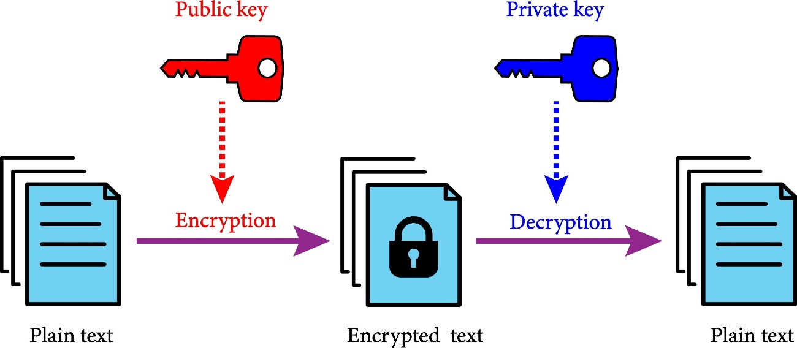

Este es el resumen de la Sesión 5: Fortificando las Puertas, centrada en la gestión de vulnerabilidades, el teletrabajo seguro y los mecanismos avanzados de autenticación (RA4):
1. Gestión de Vulnerabilidades y Pentesting
La seguridad no es un evento puntual, sino un ciclo continuo de mejora.
- Vulnerabilidad: Una debilidad en el software o configuración que puede ser explotada.
- Pentesting (Test de Intrusión): Ataques simulados y autorizados para encontrar fallos antes que los criminales.
- Ciclo de Gestión: Identificar $\rightarrow$ Clasificar (según su criticidad mediante el sistema CVSS) $\rightarrow$ Priorizar $\rightarrow$ Remediar (parchear) $\rightarrow$ Mitigar.
2. Teletrabajo y Redes Privadas Virtuales (VPN)
Cuando los datos viajan por Internet, son vulnerables. La solución es crear un túnel cifrado.
- Concepto de VPN: Permite que un dispositivo remoto se conecte a la red de la oficina como si estuviera físicamente allí, cifrando todo el tráfico.
- Tipos de VPN:
  - Site-to-Site: Conecta dos oficinas completas de forma permanente.
  - Client-to-Site: Un empleado individual se conecta desde su casa a la empresa.
- Protocolos: Se utilizan estándares como IPsec (muy robusto a nivel de red) o SSL/TLS (basado en navegador, más flexible).
3. Autenticación Multifactor (MFA)
Ya no basta con una contraseña. El MFA exige al menos dos de estos tres factores para dejar entrar a alguien:
- Algo que sabes: Contraseña o PIN.
- Algo que tienes: Un token físico, el móvil (SMS/App de autenticación) o una tarjeta inteligente.
- Algo que eres: Biometría (huella dactilar, reconocimiento facial).
4. Control de Dispositivos (MDM)
Para el escenario de "Trae tu propio dispositivo" (BYOD), las empresas usan sistemas MDM (Mobile Device Management). Estos permiten:
- Separar los datos personales de los corporativos.
- Borrar los datos de la empresa de forma remota si el empleado pierde el móvil.
- Forzar el uso de contraseñas y cifrado en el dispositivo.

